ПРОЕКТ № 1
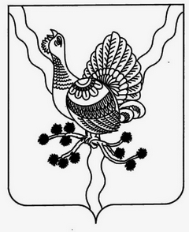

СОВЕТ МУНИЦИПАЛЬНОГО РАЙОНА «СОСНОГОРСК»
«СОСНОГОРСК» МУНИЦИПАЛЬНÖЙ РАЙОНСА СÖВЕТ

__________________________________________________________________

РЕШЕНИЕ

КЫВКÖРТÖД

__________________ 2016 г. № XI-____

О назначении на должность руководителя
администрации муниципального района «Сосногорск»

В соответствии со статьей 37 Федерального закона от 06.10.2003 № 131-ФЗ «Об общих принципах организации местного самоуправления в Российской Федерации», статьей 31 Устава муниципального образования муниципального района «Сосногорск», рассмотрев решение конкурсной комиссии по проведению конкурса на замещение должности руководителя администрации муниципального района «Сосногорск» (далее – конкурсная комиссия), на основании результатов открытого голосования по представленным конкурсной комиссией кандидатурам на должность руководителя администрации муниципального района «Сосногорск»,

Совет муниципального района «Сосногорск» решил:

- Назначить ____________________________________________________
руководителем администрации муниципального района «Сосногорск» с «__» _____________ 2016 года на срок полномочий Совета муниципального района «Сосногорск» пятого созыва.
- Поручить главе муниципального района «Сосногорск» - председателю Совета района заключить контракт с руководителем администрации муниципального района «Сосногорск»
- Настоящее решение вступает в силу со дня его принятия.

Глава муниципального района «Сосногорск» -
председатель Совета района В.Г. Гаврилов

